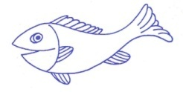
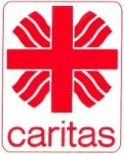
CHARITNÍ MATEŘSKÉ CENTRUM RYBIČKA
Sídlo v budově Charity Litovel, ul. Vítězná 1129, 784 01 Litovel,
739 246 016, mcrybickalitovel@seznam.cz, www.mcrybicka.cz

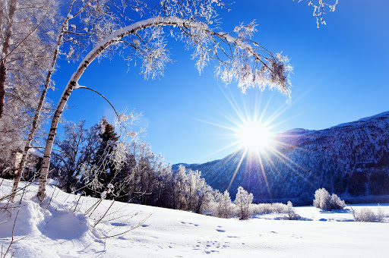
Dobrý den rodiče, ahoj děti.
Na Hromnice o hodinu více.
A už je to vidět, pomalu, ale jistě se nám den prodlužuje a my se pomalinku můžeme těšit, možná ještě na pěknou zimu, nebo už na jaro.
Ale dokud máme zimu, pojďme se jí ještě věnovat…

SNĚHULÁK
Jedna koule maličká stojíme a kroužíme zápěstím
Druhá trochu větší kroužíme v loktech
Třetí koule velíká kroužíme celýma rukama
Na sebe se těší obejmemem se, usmějeme
Napícháme uhlíky jako velké knoflíky naznačujeme kde má sněhulák knoflíky
Potom oči, pusu ukážeme oči, pusu
Z mrkve nos ukážeme nos a protáhneme před sebe
A na hlavu plecháček ukážeme hlavu
Hurá je tu sněhuláček. vyjádříme radost máváním rukou.

BRAMBORA
Koulela se ze dvora, -motáme ruce (koulíme)
takhle velká brambora, -ruce na horu ukazujeme velikost
neviděla, neslyšela, - zakrýt oči, uši
spadla na i závora, - ruce shora na podlahu
kam se koukáš závoro, - pohrozíme
na tebe ty bramboro, - ukazujeme na všechny dokola
kdyby tudy projel vlak, -ruce v loktech ohnuté podél těla, ukazujeme vlak
byl by z tebe bramborák. – plácáme- placka.

KOČIČKA
Protáhneme se jako kočička
Připomeňte i jak dělá kočička - ano, ano- mňau
Klekneme si na kolínka, opřeme se o ruce a protahujeme ruce, potom nohy
Každý den se po ránu, jako kočka protáhnu natahujeme napřed ruce do předu a do boku
Jedna druhá tlapička, to je moje rozcvička
A aby tam nebyla kočička sama přijde za ní kocourek s koťátkem jak pak dělají?
Opakujeme, ale protahujeme nohy a místo kočičky mluvíme o kocourkovi a koťátku.

Přidáme něco nového, upečeme závin,
odpoledne můžete třeba mamince pomoct upéct opravdový

ZÁVIN
Takový, takový, bude závin makový,
hami, hami, hami, od té naší mámy. dítě si lehne na záda a maminka hněte těsto
"vyválíme" jako jezdíme válečkem po bříšku,
"naplníme" ťukáme rukama na bříško,
"upečeme“ přitiskneme ústa na bříško a foukáme teplý vzduch…

A pomůžeme mamince

ŘEŽEME DŘEVO
Kruh používáme jako pilu a taháme mezi sebou ( maminka- dítě)
Řežu dříví na polínka, ať má čím topit maminka,
řežu, řežu polena, až mě bolí ramena,
řežu, řežu dříví a ž mě bolí v kříži

Zatočíme se dokola jako kolo mlýnský
KOLO MLÝNSKÝ
Za 4 rýnský, kolo se nám polámalo,
mnoho škody nadělalo, udělalo bác, dřepneme
vezmeme si hoblík, pilku, taháme ruky, jako pilku přes sebe
zahrajme si ještě chvilku,
až to kolo spravíme, ťukáme pěstmi o sebe
vyskočíme a tak se zatočíme. zatočíme se dokola.

ZVONEČEK
Malý zvonek cink, cink, cink, -ruce nad hlavu jako zvoníme zvonečkem v prstech
Větší zvonek, bém bam bim, - kýváme hlavou dopředu dozadu
Ten největší bim bam bum,- úkony do stran
Rozbořil nám celý dům, - dřep
Nový domek postavíme, - opět stoupneme
Malý zvonek pověsíme, -ruce nad hlavu
Tem maličký zvoneček.

Už jste slyšeli o Eskymácích? Máme novou básničku…

ESKYMÁK
Eskymáci, to jsou máci, rukou naznačíme kruh kolem hlavy – jejich kožešinový límec
když nemají žádnou práci, točíme dlaněni – nemají, práci – řežeme dříví
Sundají si holinky, vyzujeme boty – papučky jen uvnitř
Dávají si pusinky. Dáme s maminkou, tatínkem pusinku.

Máte hlad? Tak ještě nasvačit a můžete si i zazpívat jestli se vám chce.
A jdem tvořit eskymáky.

1. Eskymáci bydlí v iglú – to je jejich domeček, ale není z cihel jako ty naše, ale ze sněhových kvádrů, eskymák žije tam kde je pořád zima a sníh.
Takže, maminka,nebo šikovnější děti nastříhají bílé čtverečky a budete stavět – lepit na papír iglú.

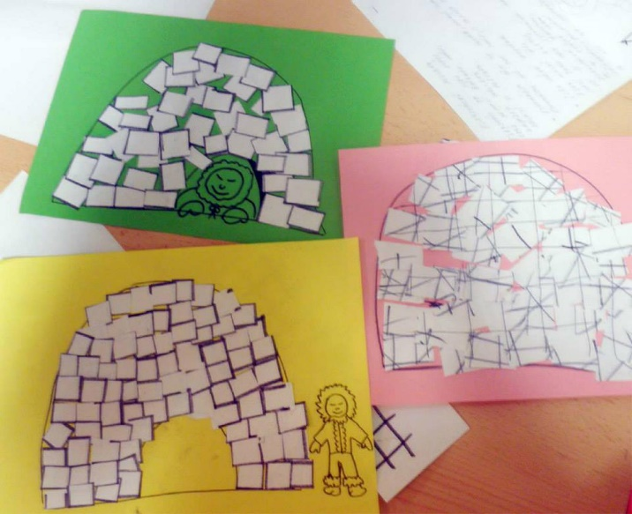
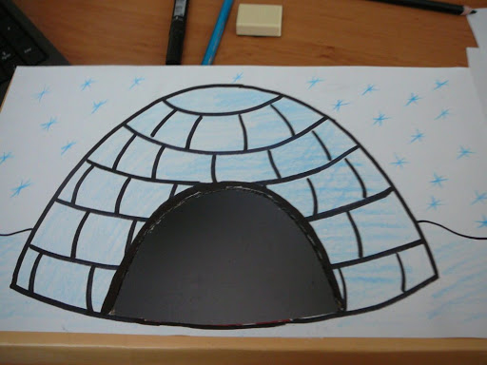

Kdyby jste měli doma kostkový cukr a maminka dovolila, zkuste ho postavit z cukru .

2.Teď ten eskymák..
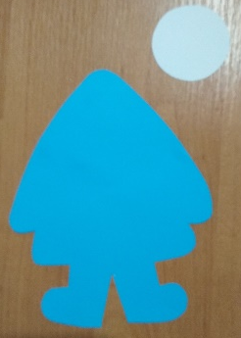
budete potřebovat:
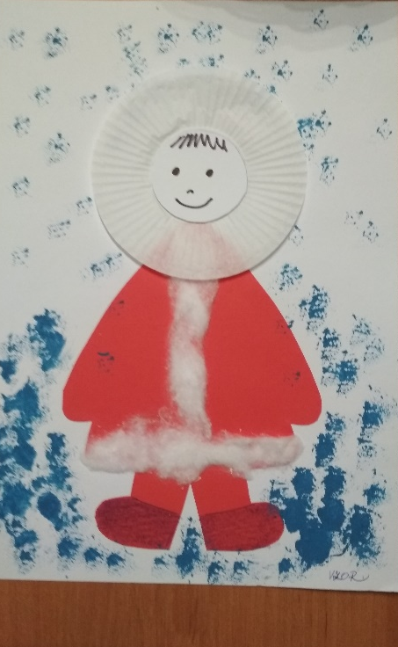
jeden cukrářský košíček,
kolečko papíru na obličej,
tělo
vatu
barvy na dokreslení

začnete košíčkem, vlepíte obličej, dokreslíte,
na papír nalepíte tělo, košíček s obličejem,
dodekorujete vatou a sníh okolo postavy,
popřípadě můžete posypat na lepidlo kokos.

